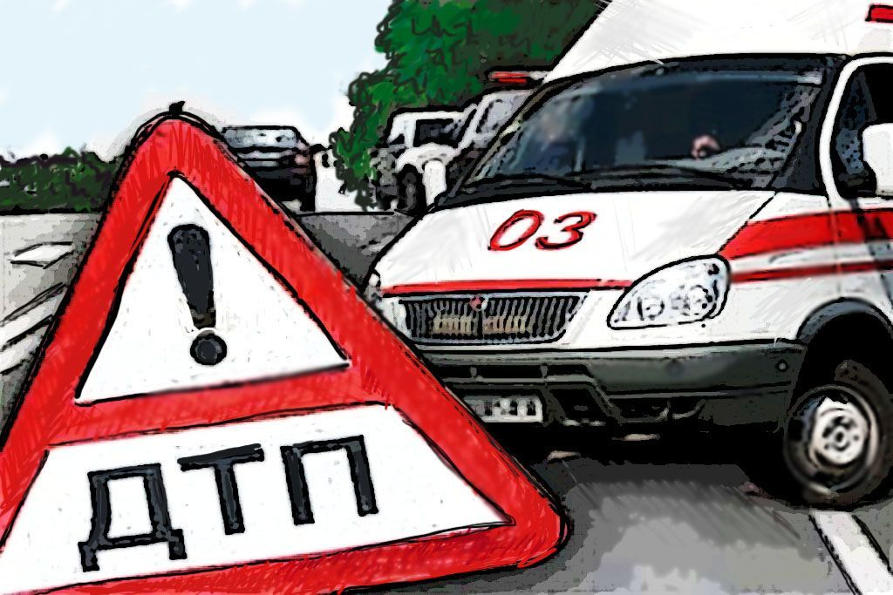

Из-за выезда на встречную полосу столкнулись два автомобиля
В момент ДТП в салоне одного из них находились несовершеннолетние пассажиры. Только благодаря тому, что дети перевозились в соответствии с требованиями Правил, травм в результате ДТП они не получили.
9 января около 7.30 по автодороге «Асбест – Малышева» в сторону поселка двигался автомобиль «Пежо 408». 51-летняя женщина везла свою 17-летнюю дочь в школу, а 5-летнего внука — в детский сад. На 6-ом километре указанной автодороги водитель не справилась с управлением, выехала на полосу дороги, предназначенную для встречного движения, где допустила столкновение с транспортным средством «Хендэ Туксон». Он двигался в Асбест. После столкновения «Пежо» съехал с дороги и врезался в опору ЛЭП.
На месте сотрудниками ГИБДД было установлено, что 17-летняя дочь водителя находилась на переднем сиденье и была пристегнута ремнем безопасности. На заднем сиденье справа за пассажиром находился 5-летний внук водителя «Пежо 408». Он перевозился в бустере без направляющих лямок и был зафиксирован 3-точечным штатным ремнем безопасности.
Госавтоинспекция города Асбеста напоминает, что использование ремней безопасности и детских удерживающих устройств, соответствующих весу и росту маленьких пассажиров, спасает от тяжелых травм. Но пассивные средства безопасности могут уберечь от ранений и гибели, только если водители выбирают безопасную скорость и дистанцию, а также не совершают опасных и неоправданных маневров. Особенно это касается зимнего периода. Включите безопасный «детский режим», когда везете маленьких пассажиров.

Госавтоинспекция города Асбеста

